Отчёт по лабораторной работе №1
Установка и конфигурация операционной системы на виртуальную машину
Акунаева Антонина Эрдниевна
Содержание

1 Цель работы
Целью данной работы является приобретение практических навыков установки операционной системы на виртуальную машину, настройки минимально необходимых для дальнейшей работы сервисов. [TUIS-lab1?]

2 Выполнение лабораторной работы
Запускаем Oracle VirtualBox и создаём операционную систему виртуальной машины - Rocky (дистрибутив Linux). Задаём имя и остальные параметры, указываем образ диска ОС (рис. ¿fig:001?).
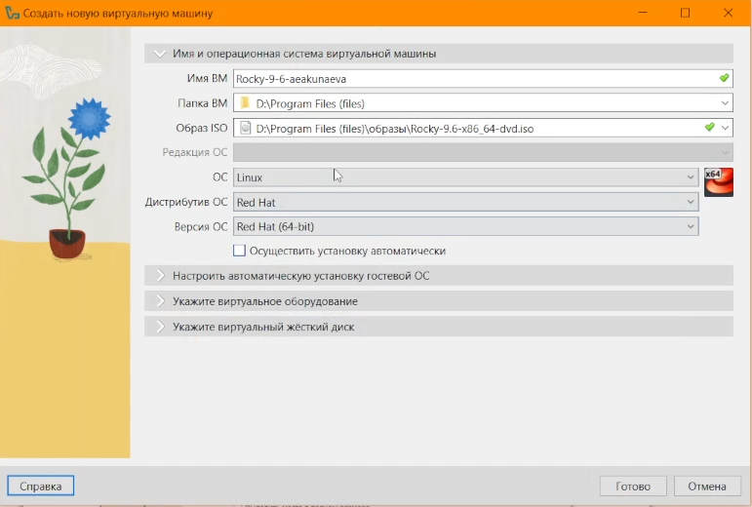
Создание ОС Rocky Linux
Задаём значения для выделяемой основной памяти и ЦПУ как 4096 МБ и 2 ядра (рис. ¿fig:002?).
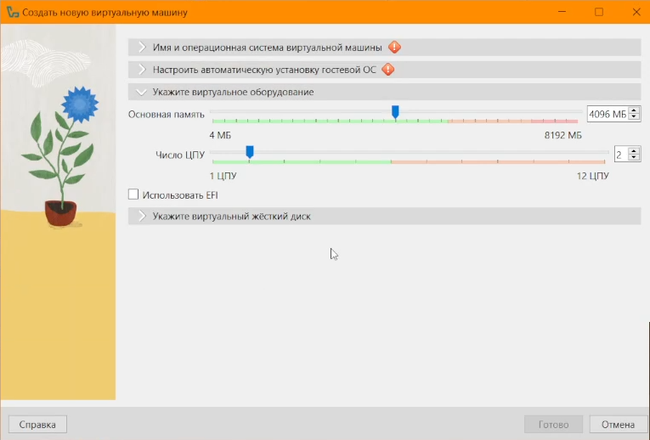
Виртуальное оборудование Rocky Linux
Выделяем для жёсткого диска 40 ГБ памяти (рис. ¿fig:003?). Затем запускаем виртуальную машину.
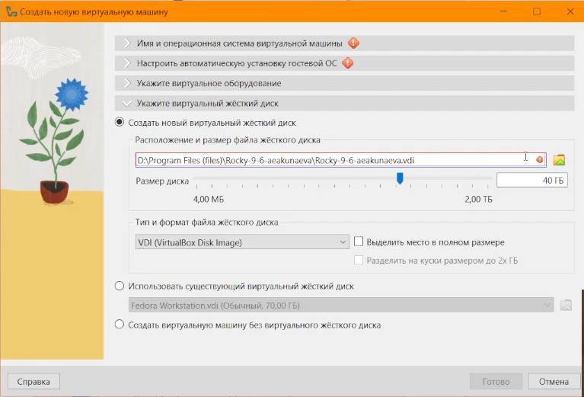
Виртуальный жёсткий диск Rocky Linux
В окне запущенной ВМ выбираем Install Rocky Linux 9.6 (рис. ¿fig:004?).
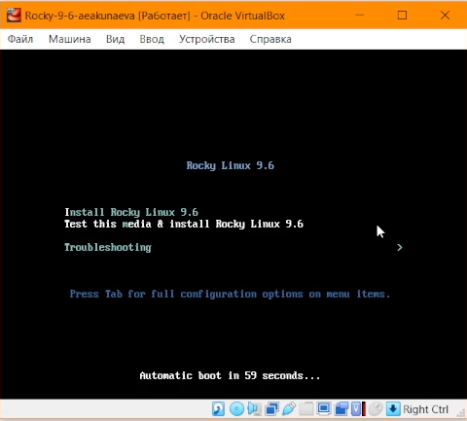
Окно установки Rocky Linux
Выбираем основным языком ОС - английский (США) (рис. ¿fig:005?).
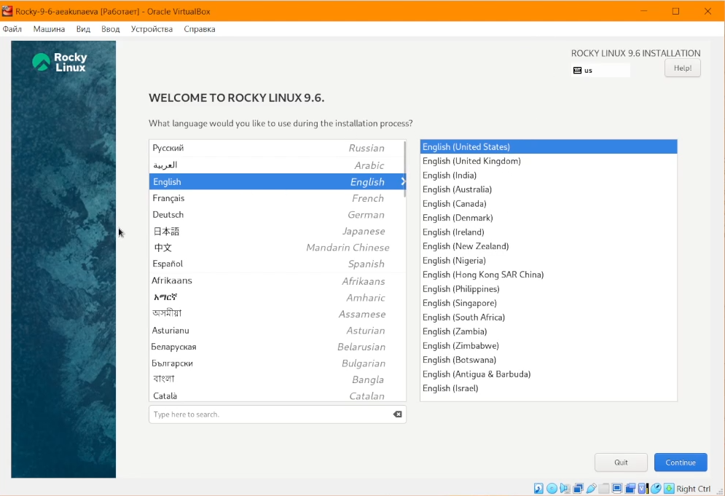
Настройка Rocky Linux: язык
Во вкладке Software selection выбираем Server with GUI, а справа находим и отмечаем Development Tools, как указано в требованиях лабораторной работы (рис. ¿fig:006?).
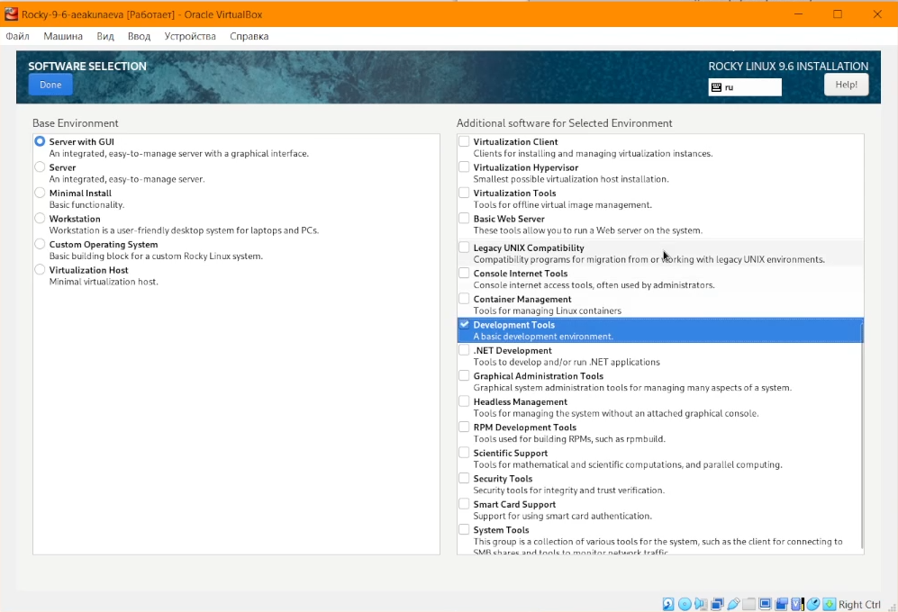
Настройка Rocky Linux: оборудование
Добавляем во вкладке раскладки клавиатуры русский язык (Россия) и настраиваем удобный шорткат для смены языков (в нашем случае Alt+Shift) (рис. ¿fig:007?).
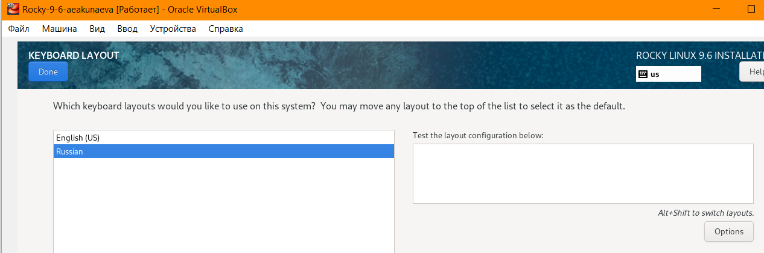
Настройка Rocky Linux: раскладка клавиатуры
Добавляем поддержку русского языка (рис. ¿fig:008?).
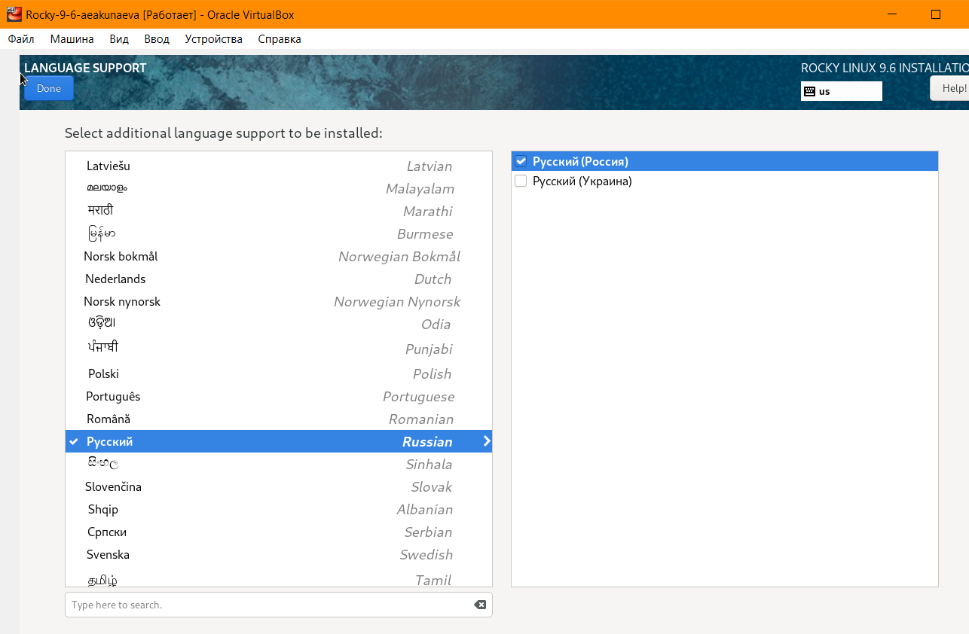
Настройка Rocky Linux: поддержка языков
Отключаем KDUMP (рис. ¿fig:009?).
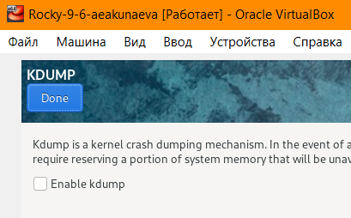
Настройка Rocky Linux: KDUMP
Во вкладке настройки сети подключаем её и изменяем имя хоста на собственное (aeakunaeva.localmain) (рис. ¿fig:010?).
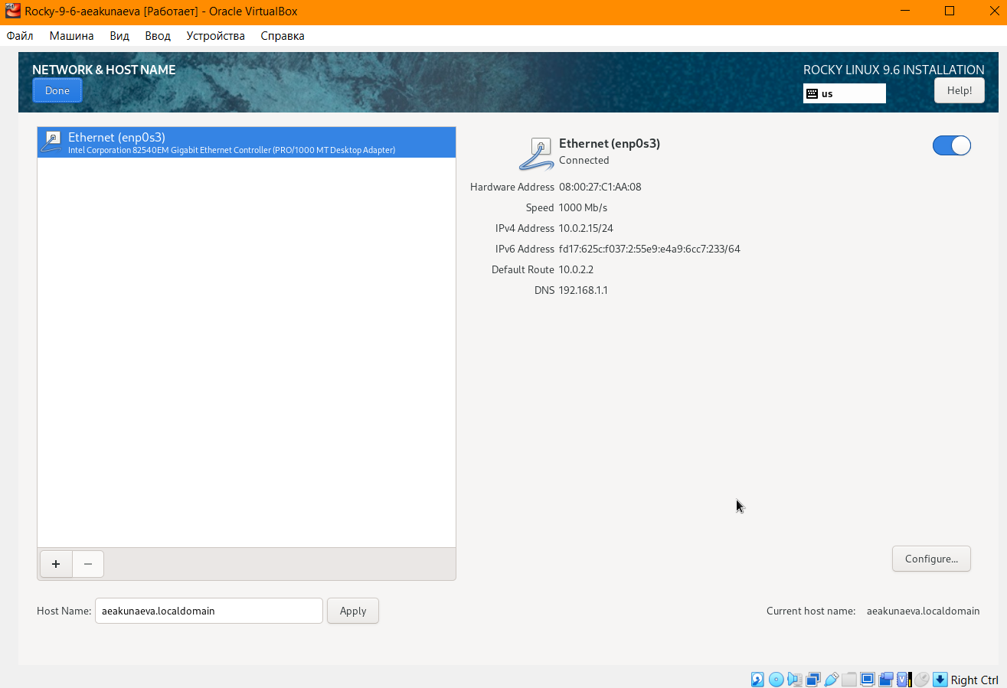
Настройка Rocky Linux: настройка сети
Устанавливаем пароль для администрирования и добавляем возможность логина SSH с этим паролем (рис. ¿fig:011?). Также добавляем аккаунт администратора с паролем (рис. ¿fig:012?).
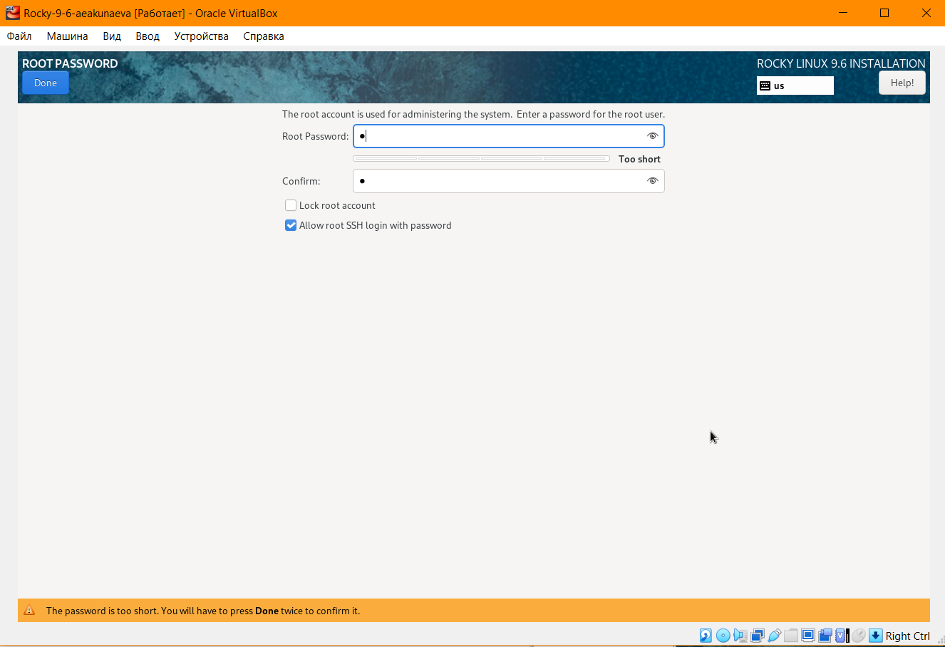
Настройка Rocky Linux: добавление пароля root
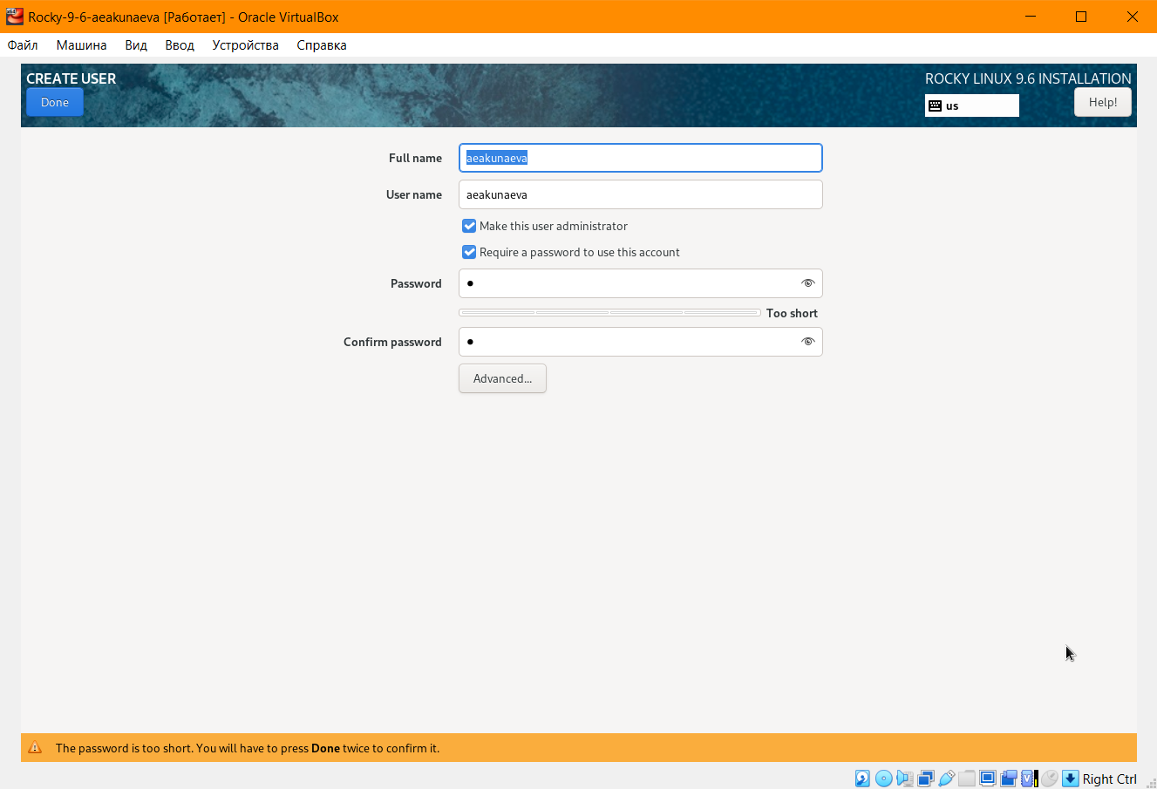
Настройка Rocky Linux: добавление администратора
После завершения настройки устанавливаем ОС (рис. ¿fig:013?-рис. ¿fig:014?).
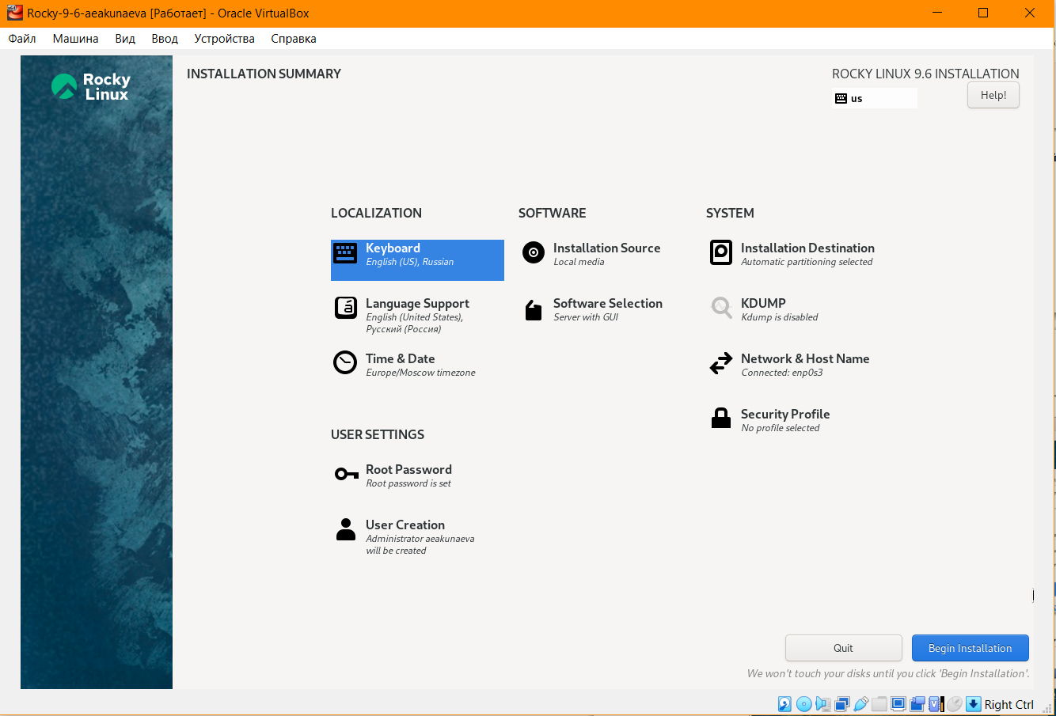
Завершение настройки Rocky Linux
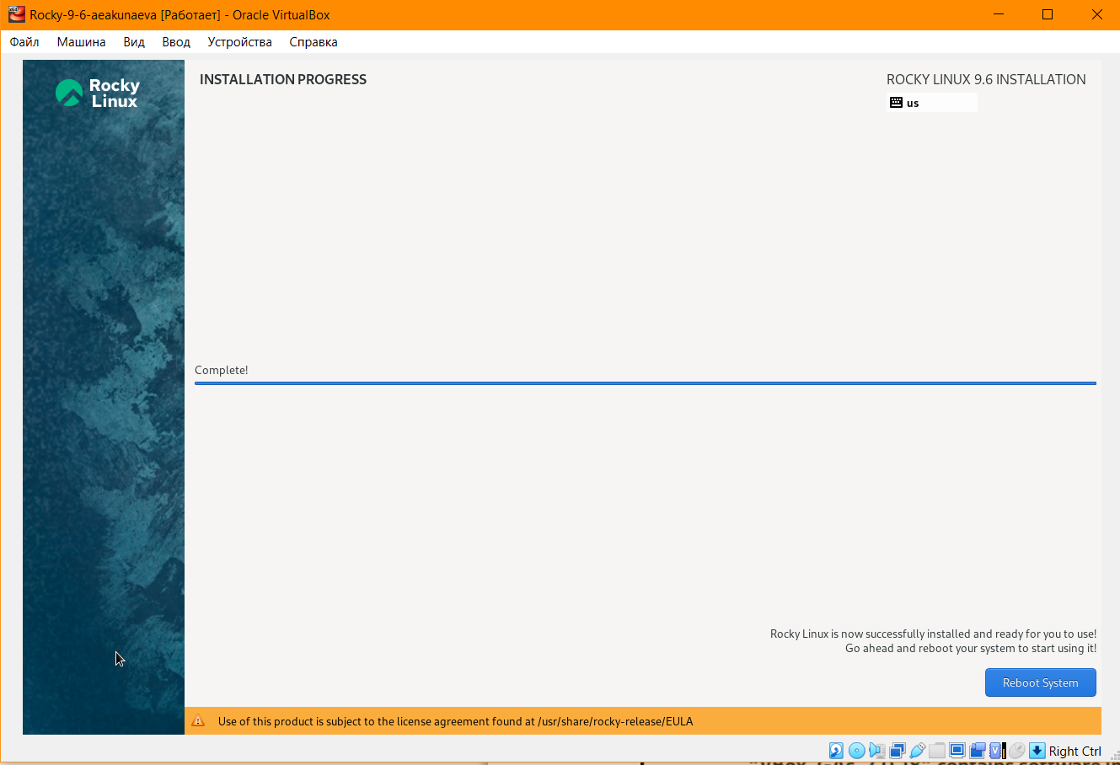
Завершение установки Rocky Linux
Войдя под своим аккаунтом администратора, выбираем у ВМ Устройства -> Подключить образ диска дополнений гостевой ОС, дожидаемся установки и перезапускаем виртуальную машину (рис. ¿fig:015?).
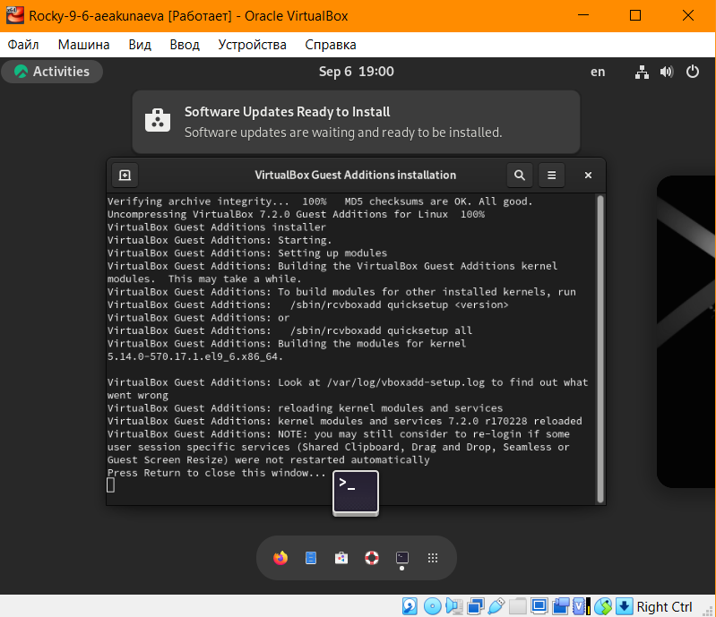
Подключение образа диска дополнений гостевой ОС

3 Домашнее задание
Войдём в систему под своим аккаунтом, в терминале пропишем команду и ознакомимся с её выводом (рис. ¿fig:016?):
dmesg | less
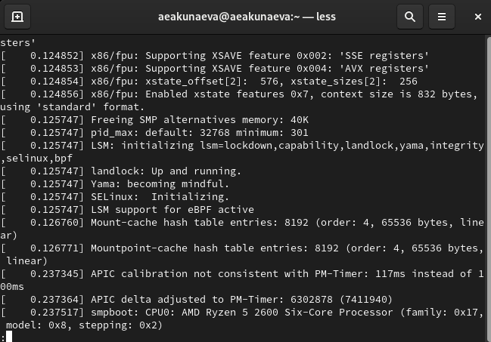
Использование команды dmesg | less
Далее используем команду dmesg, чтобы определить некоторые данные:
- Версия ядра Linux - 5.14.0-570.17.1.el9_6.x86_64 (рис. ¿fig:017?):
dmesg | grep -i "version"
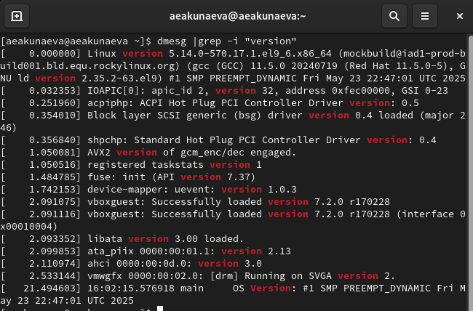
Нахождение версии ядра Linux при помощи dmesg | grep -i
- Частота процессора - 3393.628 MHz (рис. ¿fig:018?):
dmesg | grep -i "processor"
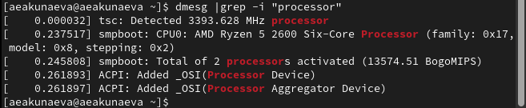
Нахождение частоты процессора при помощи dmesg | grep -i
- Модель процессора - AMD Ryzen 5 2600 Six-Core Processor (рис. ¿fig:019?):
dmesg | grep -i "CPU0"
Нахождение модели процессора при помощи dmesg | grep -i
- Объём доступной оперативной памяти - 3675284K/4193848K (рис. ¿fig:020?):
dmesg | grep -i "memory"
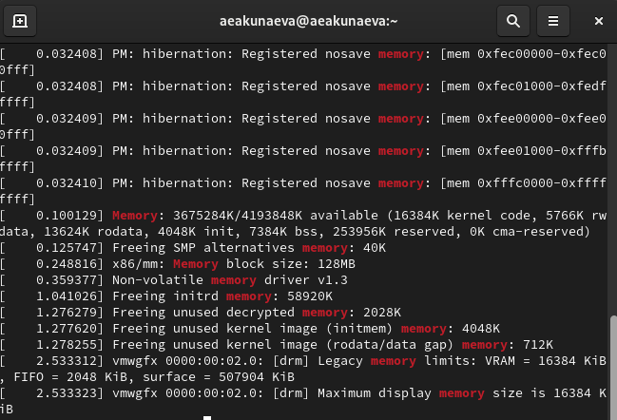
Нахождение доступной оперативной памяти при помощи dmesg | grep -i
- Тип обнаруженного гипервизора - KVM (рис. ¿fig:021?):
dmesg | grep -i "hypervisor"
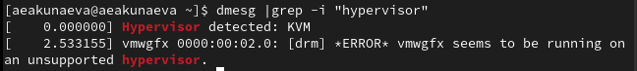
Нахождение типа обнаруженного гипервизора при помощи dmesg | grep -i
6-7. Тип файловой системы корневого раздела - XFS (dm-0). Здесь же видна последовательность монтирования файловых систем (рис. ¿fig:022?):
dmesg | grep -i "filesystem"
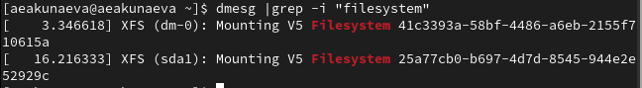
Нахождение информации о файловых системах при помощи dmesg | grep -i

4 Выводы
Я приобрела практические навыки установки операционной системы на виртуальную машину и настройки минимально необходимых для дальнейшей работы сервисов.

Список литературы

